|  |
| --- |
| Předškolák si může hrát,  ale přitom měl by znát, jakou barvu věci mají, a jak tvary vypadají. Vyjmenovat týden celý od pondělí po neděli. Seznámit se s číslicemi a s písmenky skoro všemi. |

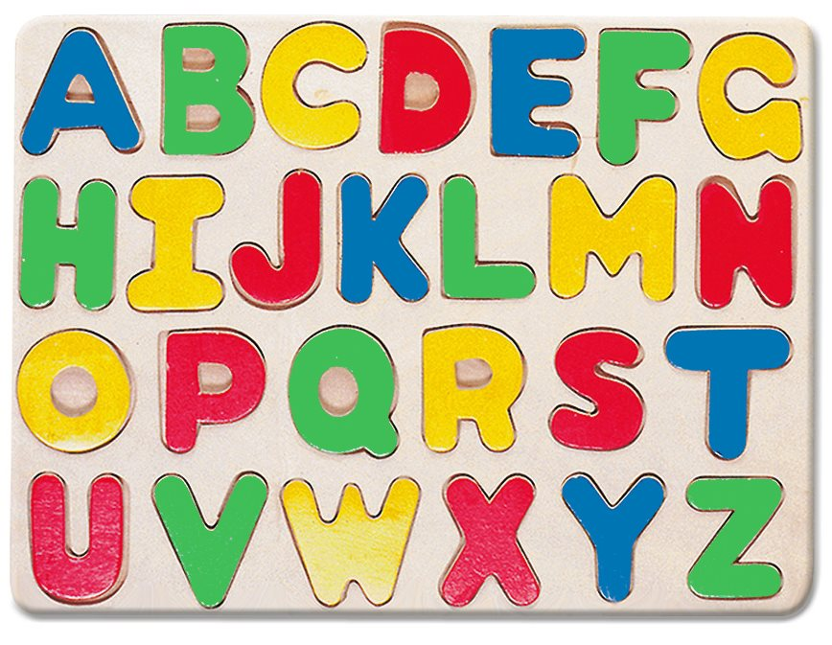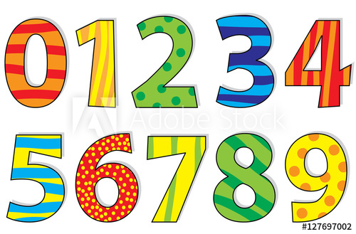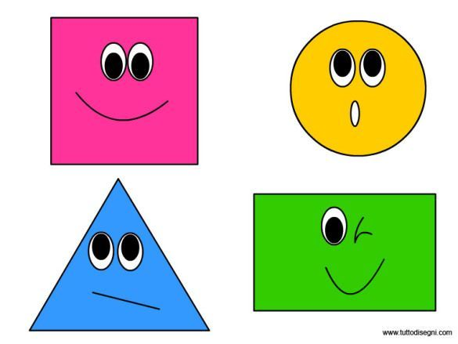



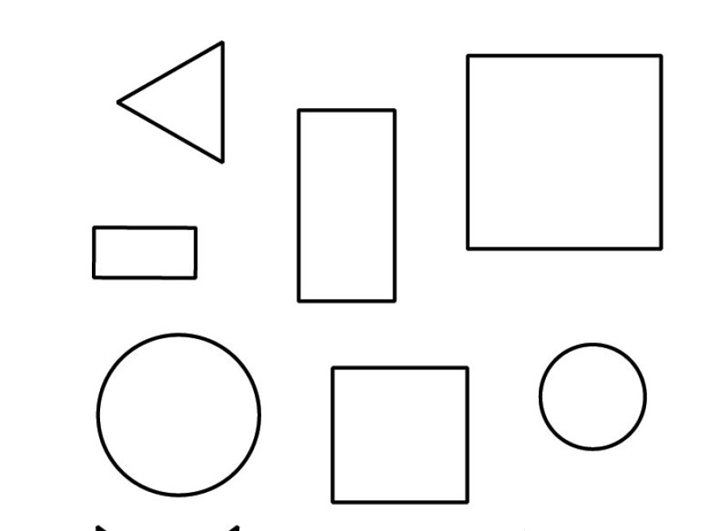…TAK POJĎME TO NATRÉNOVAT… ☺   
  
1. najdi doma a ukaž mamce nebo taťkovi dvě **hnědé,** **černé** a **fialové** věci. Taky jednu věc, co má doma tvar čtverce, trojúhelníku, kruhu a obdélníku.



2. Jak se jmenuje dnešní den? Řekni mamce nebo taťkovi všechny další dny v týdnu, které znáš. Jak jdou za sebou?

3. Znáš nějaké číslo nebo písmenko? Zkus ho napsat nebo nakreslit. Mamka nebo taťka ti potom může dávat písmenkové nebo číselné hádanky…

…A teď už pojďme do školy….

Zahrajeme si na ní… ☺

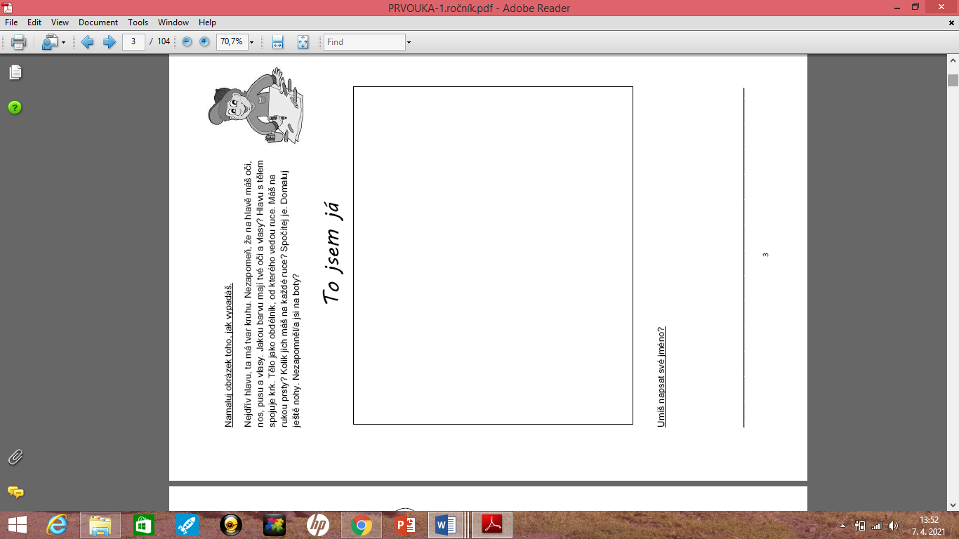

|  |
| --- |
| **KUDY JDOU DĚTI DO ŠKOLY?** Obtáhni jim cestu, každému vždy jinou barvou. Krásně si sedni  a správně uchop pastelku. |

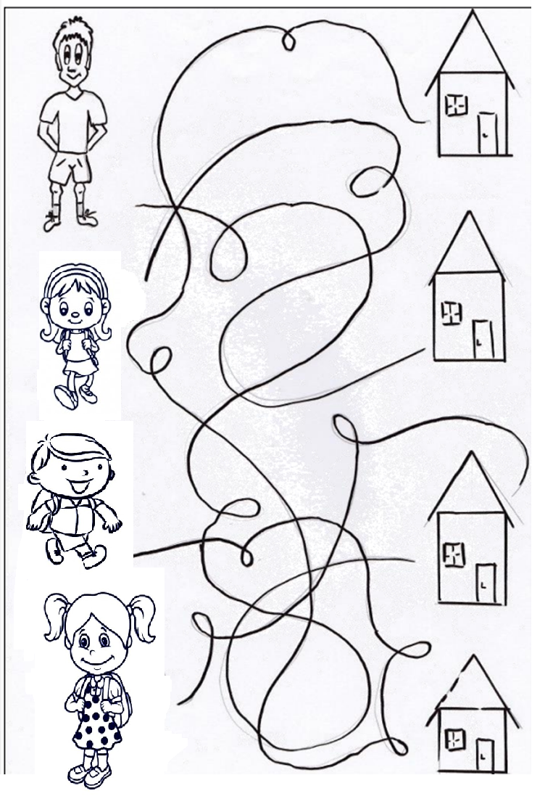

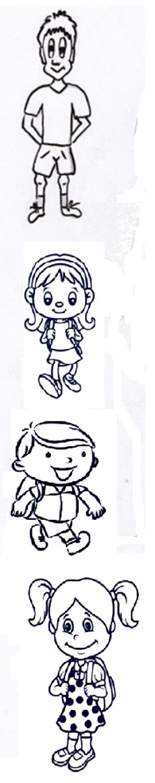

|  |
| --- |
| **KDYŽ DĚTI PŘIŠLY DO ŠKOLY,** SPOLEČNĚ SE SEZNÁMILY A TRÉNOVALY PSANÍ SVÉHO JMÉNA. JAK SE DĚTI JMENUJÍ? KAŽDÝ MÁ SVOJI ZNAČKU -  NĚJAKÝ GEOMETRICKÝ TVAR. POJMENUJ VŽDY DANOU ZNAČKU, SPOJ JE SPRÁVNĚ A POTOM ZJISTÍŠ JMÉNA DĚTÍ. POPROS MAMKU NEBO TAŤKU, ABY TI JMÉNA PŘEČETLI A VYZKOUŠEJ SI JE POTÉ NAPSAT. |

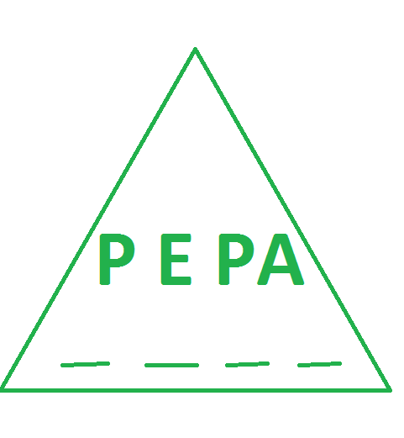POKORNÁ, V., Šimonovy pracovní listy: Grafomotorika a kreslení, 2007, Praha Portál

ŠPIŘÍKOVÁ SOŇA., Škola pro život, pracovní listy

MŠ Stružnice: Zásobník básniček, her a písniček